Создание документов Приобретение товаров и услуг на основании Реализации товаров и услуг

Между организациями в системе существуют документы купли продажи товаров. Необходимо создать обработку, позволяющую на основании документа Реализация товаров и услуг организации-поставщика проводить документ Приобретение товаров и услуг (Закупка у поставщика, товары в пути).

Автоматически в документ Приобретение товаров и услуг должны вводиться данные из документа Реализации:

- на вкладке Основное: Дата (Дата документа Реализация, вкладка Основное), Поставщик (Организация в документе Реализации, сопоставляется по номеру ИНН), Организация (Клиент в документе Реализация, сопоставляется по номеру ИНН клиента). Договор и склад в Приобретении нужно будет ввести вручную.

- на вкладке Товары автоматически должны вводиться данные: Номенклатура, Количество, Цена, Сумма, Ставка НДС, НДС, Сумма с НДС (из соответствующих колонок документа Реализация, вкладка Товары).

- на вкладке Дополнительно: Номер входящего документа (из УПД документа Реализация) и его дата. Наименование и дата поступления должны вводиться вручную.

При оформлении документа Поступление товаров должны автоматически заполняться серии номенклатуры (из колонки Серия вкладки Товары документа Реализации), даже если склад получения ордерный, редактируя серии (необходимо убирать цифры после нижнего подчеркивания в названии серии из Реализации).

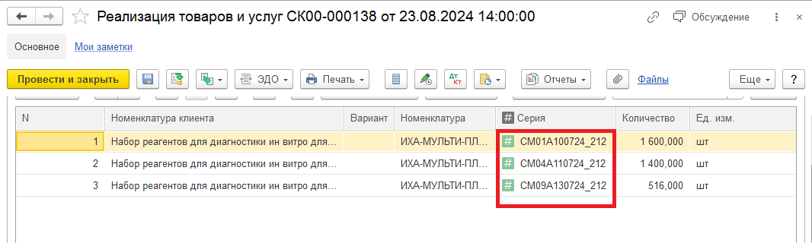

Серии в Реализации

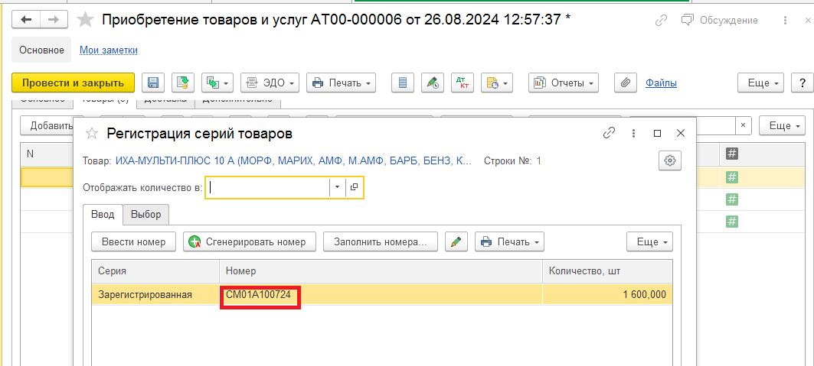

Номер серии в Поступлении

Приложения:

УПД 1 – стандартная форма УПД (без доработки номенклатуры клиента и серии продукции)

УПД 1 (ВН) – доработанная печатная форма, в которой вместо рабочего наименования номенклатуры выводится номенклатура клиента и номер серии номенклатуры продукции.

Приходный ордер – печатная форма документа Приобретение товаров и услуг.